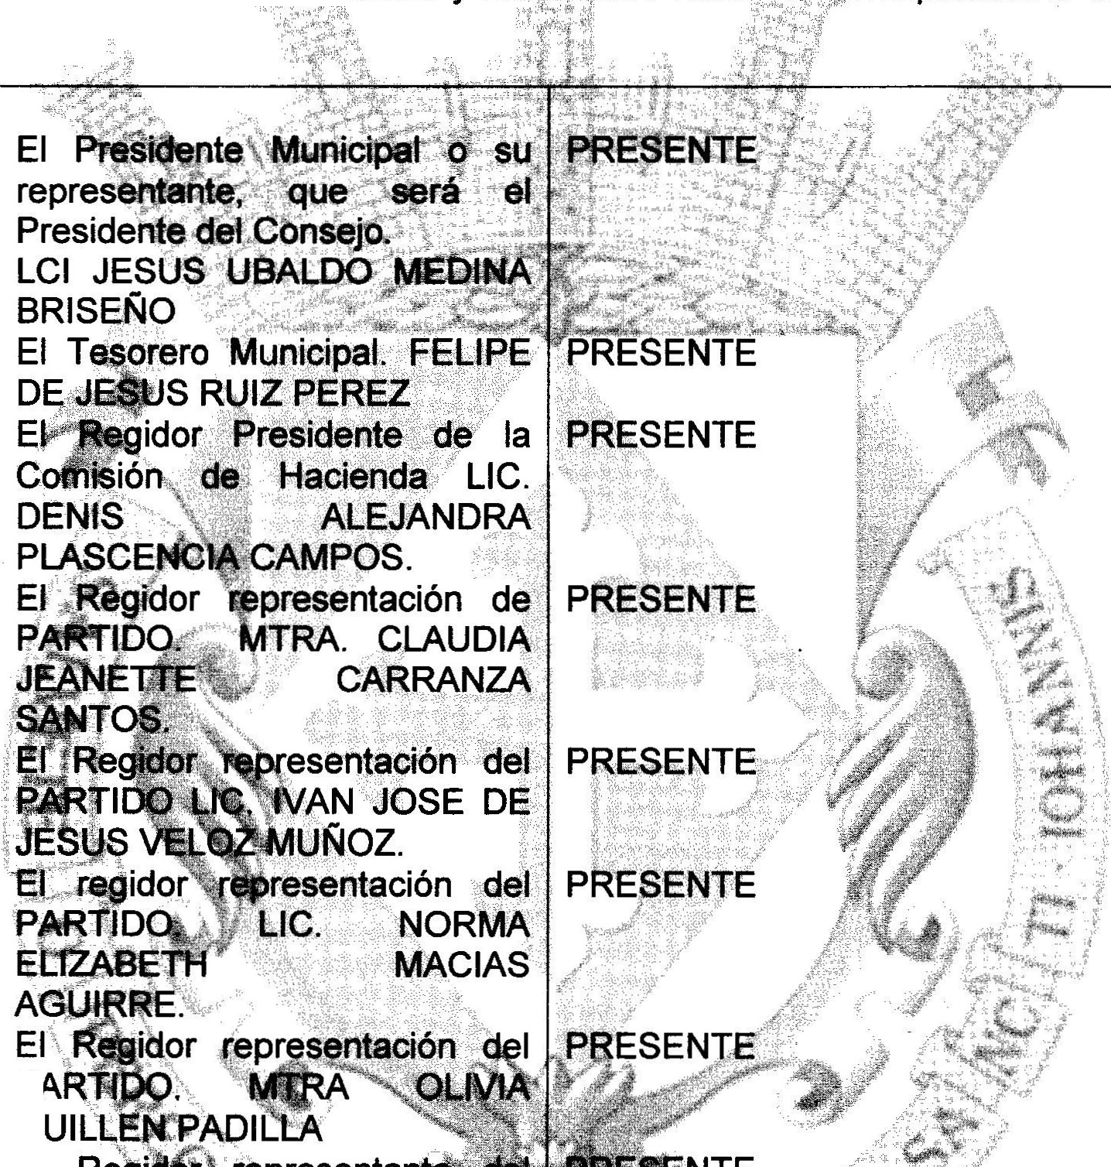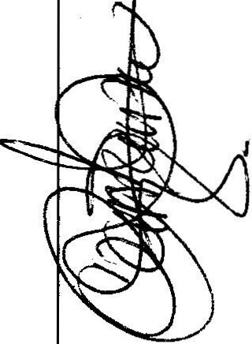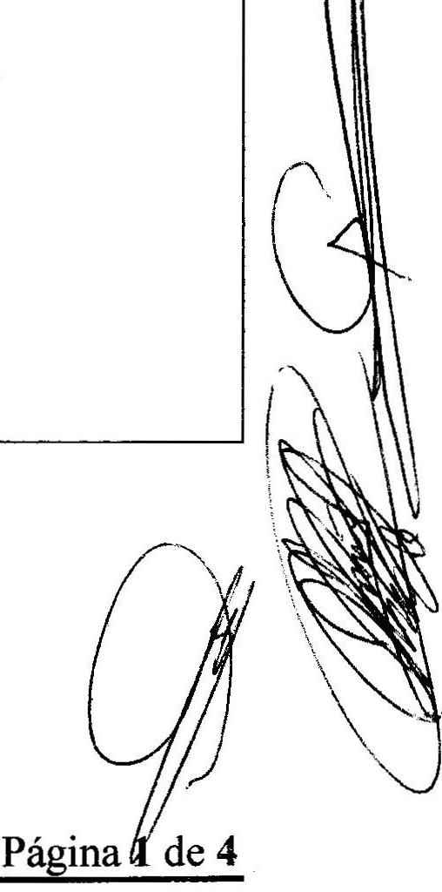
Comisión del H. Ayuntamiento Constitucional
San Juan de los Lagos, Jalisco, 2018-2021 \

En San Juan de los Lagos, Jalisco siendo las 14 horas con 30 minutos del dí de junio del año 2019 dos mil diecinueve, por lo que estando reunidos en el saló
cabildo, los que integran la..Co..m..•. isión, se ..· . . . a celeb..ra·r·. esta sesión ordinaria, y .. . . .
C/
continuo el servidor público . , ··• · .•. . ica de este Ayuntamiento
procederá a tomar lista . •· .··.· .. ·. · . .• declaratoria de quorum legal:

l.

11.

111.

IV.

V.

VI.

VIl.
- . El i¡\
G
PARTI
ANGELICA CONTRERAS.
- El Director de la
Compras . C.
ADRIAN BARAJAS VALTIERRA .
- Representante del Sector AUSENTE Empresarial. CAMARA DE
COMERCIO MIGUEL ANGEL MARQUEZ DE ALBA
- Representante del Sector PRESENTE Empresarial COPARMEX JOSE
GUADALUPE CAMPOS .
- Contralor AUSENTE .

ORDEN DEL DIA

1.- Lista de asistencia y declaratoria de quorum.-

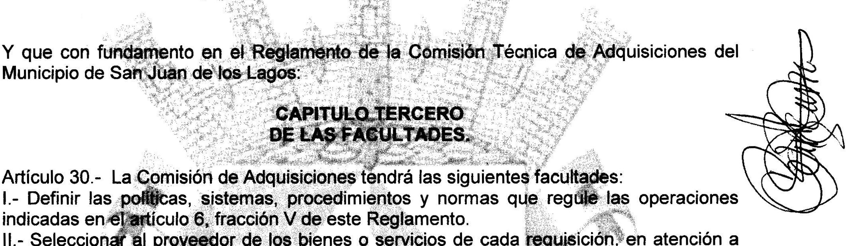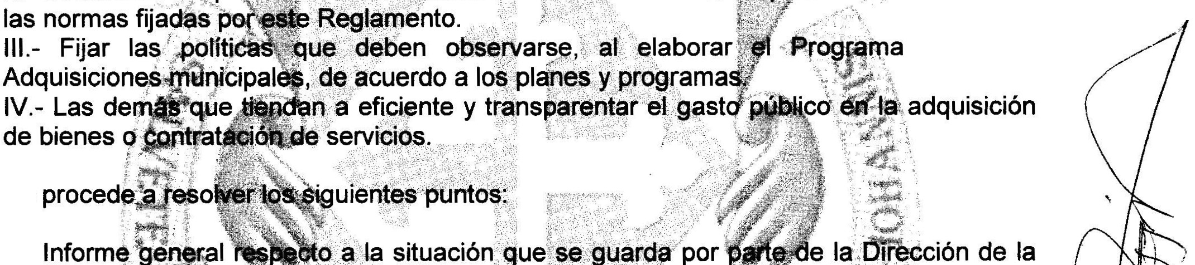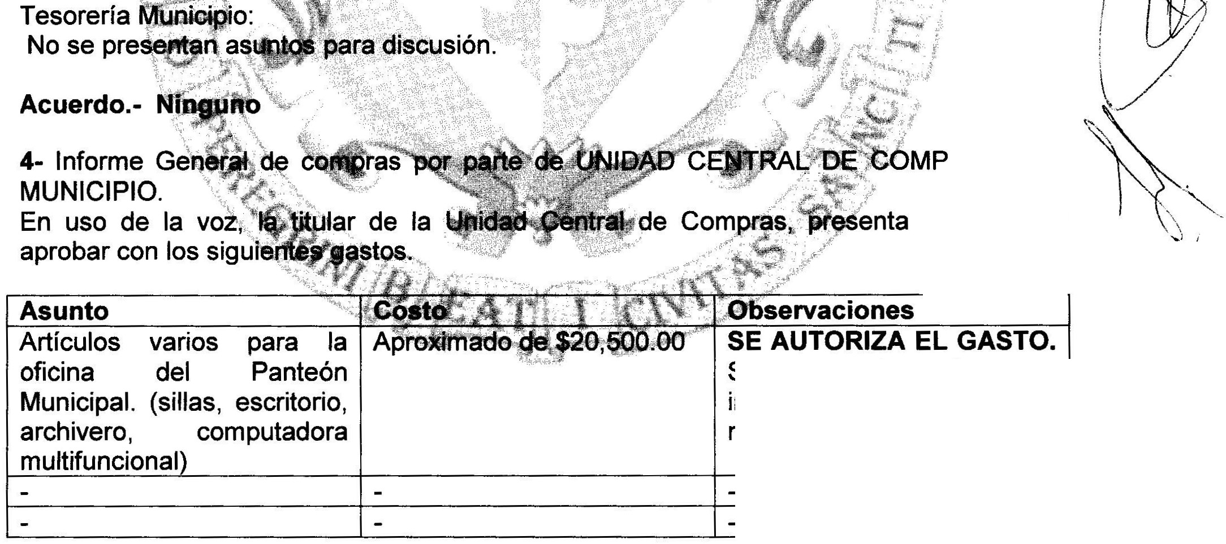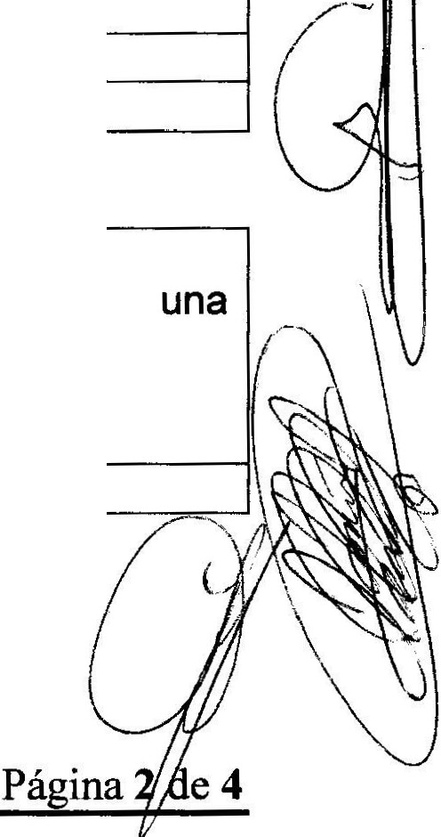
Acuerdo.- este punto del orden del día se encuentra debidamente desahogado, toda vez que al inicio de esta sesión se tomó lista de asistencia y se hizo la declaratoria de quorum
legal. \

2.- Lectura y aprobación del acta anterior así como la apro. ·-··.b·-- a-- ·c··- ió..n del orden del día.- ----- --- _
Acuerdo.- Una vez que se da lectura al | a consideración el orden del dí ,
previamente circulado, es o por 1  corresponde a una · | a favor ··· . integrantes presentes q ·  el - y el orden del día | /-
sometido .

Anual de

Se

3.-

Acuerdo.-

RAS DEL

asuntos por

Se registren los artículos en inventario del patrimonio municipal.

Otros
Se presenta la necesidad 1 Aproximado  de la adquisición de 25 $210dls moneda americana |  | INFORMATIVO  Solo se presenta cotización .
radios de comunicación para la Dirección de Se uridad Publica.

5.- ASUNTOS GENERALES .

\

Se presenta ante el pleno de la comisión un total de 6 puntos generales , los cuales se aprueban por 10 votos a favor con mayoría calificada.

  - En uso de la voz el C. Regidora Lic. Olivia Guillen Padilla, expone que n -se
de nuevos camiones para el sistema de o se preJ;_nte un proyecto integral, a lo I\JO'liti¡pal pa , ,. , extienda la invitación a

Acuerdo.­ empresas

2)

Acuerdo.-

3)

Acuerdo.-

4)

Acuerdo.-

- En uso
información que se invirtió
encuentra en mal
as Aguirre, solicita idad la Martinica, ya
por los usuarios que se

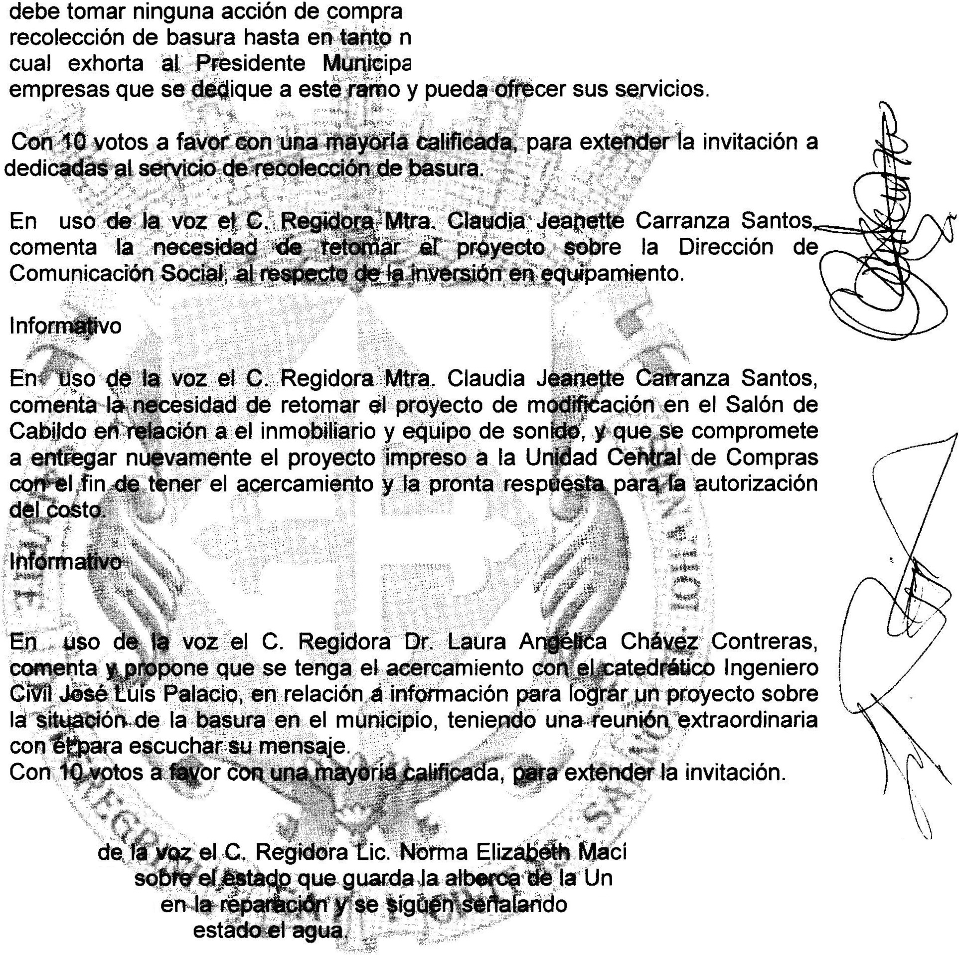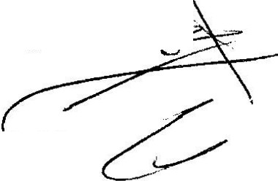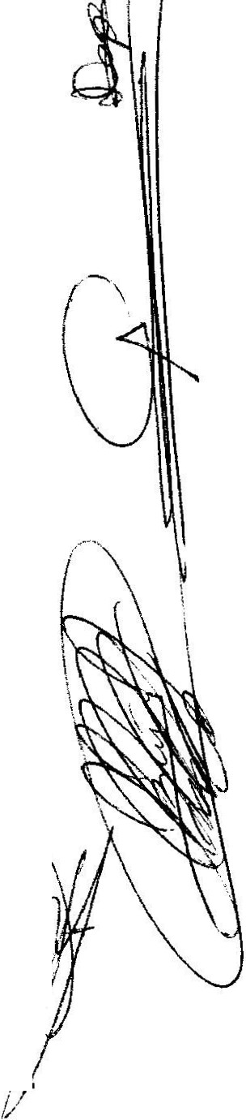
Acuerdo.- Informativo

- En uso de la voz el C. José Guadalupe Campos, comenta que sería importante, que antes de cualquier inversión , se diera prioridad al asunto del agua potable, ya que esto es y será un problema grave en el futuro, además señala que el donaría, a título personal, la superficie donde se pudiera perforar un pozo en favor del Ayuntamiento, sin contraprestación, esto con el objetivo de reforzar la infraestructura de agua para el Municipio.

Acuerdo.- Informativo

6.- Señores y señoras , integrantes de dicha Comisión, en virtud que ha sido agotado el orden del día, se declara concluida la presente sesión , a las 16 horas con 1O minutos del día de hoy, citando a sesión ordinaria de Comisión , por instrucciones del Presidente Municipal LIC. Jesús Ubaldo Medina Briseño, y se convoca a nueva reunión el día 27 de
junio del 2019, a las 14:00 horas, en el salón de sesiones de Ayuntamiento, firmando ley;, que en ella intervinieron, quisieron y supieron hacerlo por y ante el presidente municipal

Página3
25 de Abril del .Año 2019 1

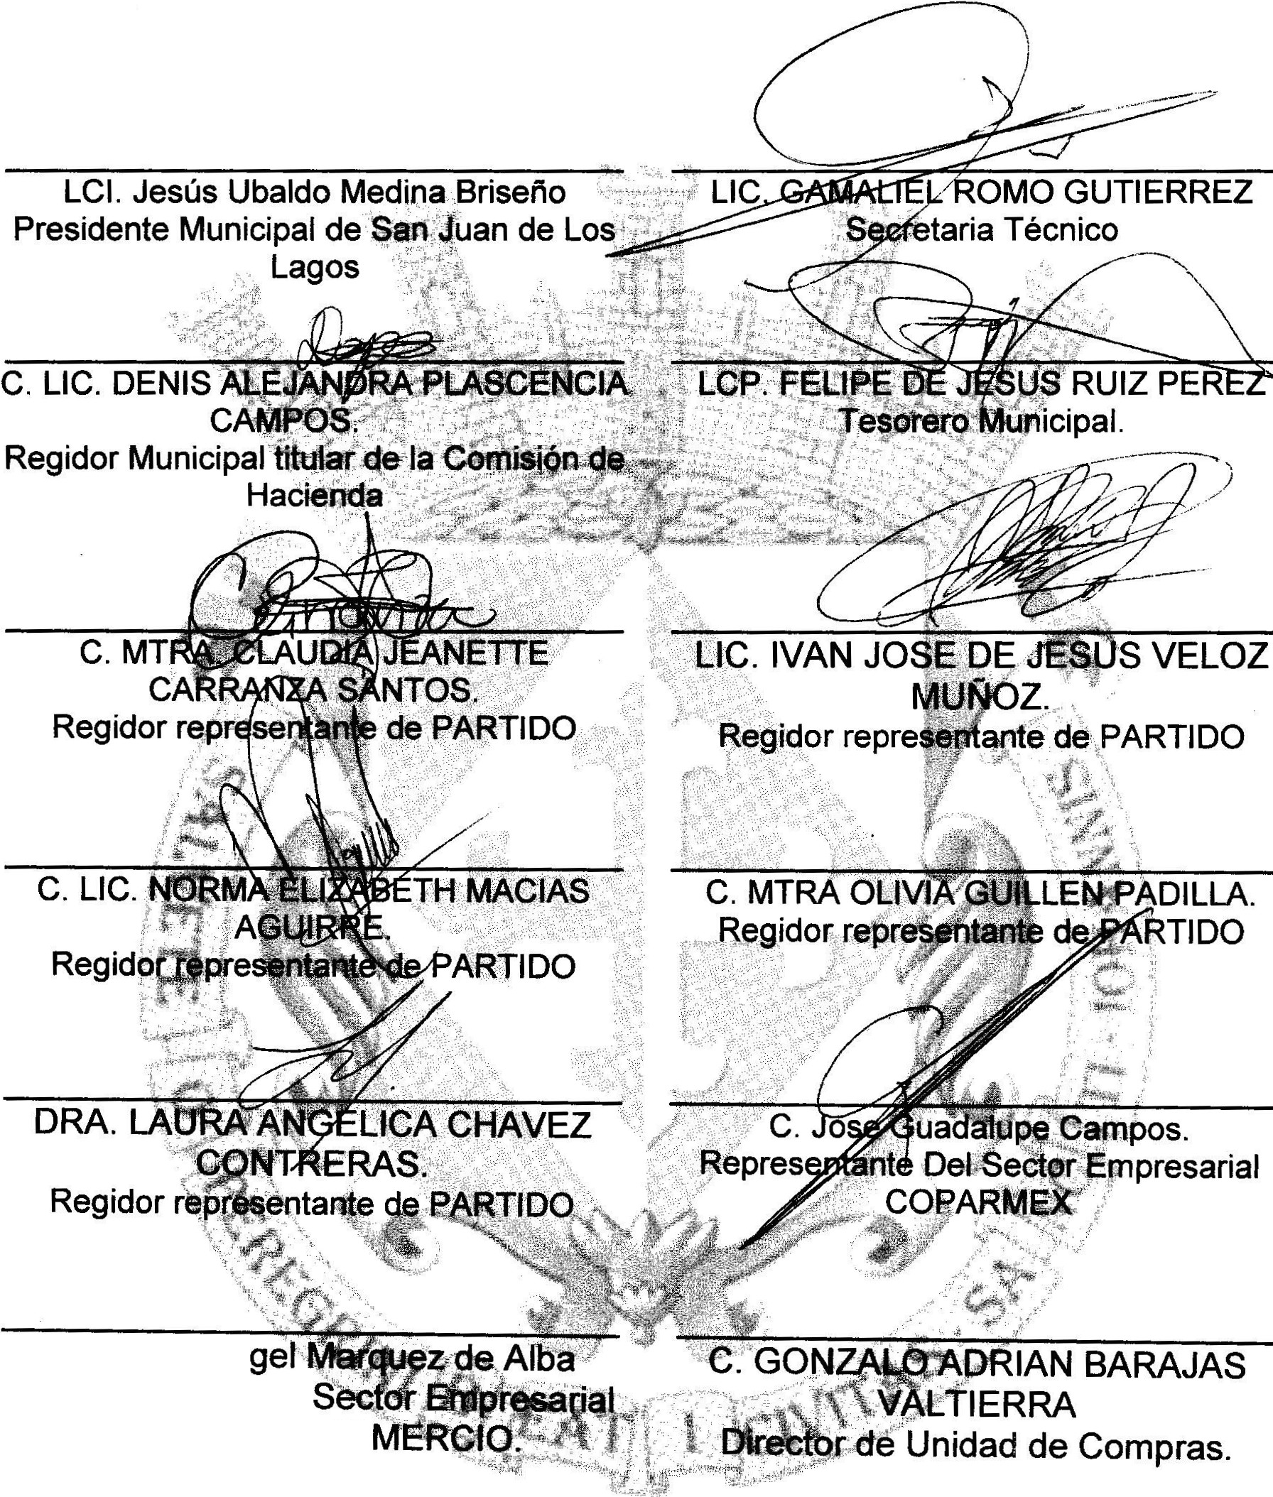que actúa en unión del servidor público encargado de la Secretaria Técnica de este ayuntamiento que autoriza y da fe, en cumplimiento a lo dispuesto en el Reglamento de la Comisión.

C. Miguel An Representante Del
CAMARA DE CO

Página4 de 4

25 de Abril del Año 2019

